PRESSEINFORMATION – Nachbericht zum „Forum GMS 2014“

Düsseldorf / Mainz, 7. Juli 2014

„Forum GMS“: Sanitärbranche diskutiert über UBA-Hygieneliste und Werkstoff-Alternativen für Trinkwasserinstallationen
Gütegemeinschaft Messing-Sanitär e.V. bietet Plattform für fachlichen Austausch

Die novellierte Fassung der EU-Trinkwasserverordnung gilt seit dem 1. Dezember 2013 und bringt viel Bewegung in die Sanitärbranche. Grund dafür ist vor allem der neue, strengere Bleigrenzwert für Werkstoffe zur Herstellung von Trinkwasser-Armaturen. Auch wenn der Einsatz „hygienisch geeigneter“ Materialien mittlerweile über die Positivliste des Umweltbundesamtes (UBA) geregelt ist, besteht im Detail noch viel Abstimmungs- und Diskussionsbedarf. Das zeigte auch das „Forum GMS“ der Gütegemeinschaft Messing-Sanitär e.V. (GMS), das in diesem Jahr am 26. Juni 2014 im Mainzer Hilton Hotel stattfand. Nach einer Einführung durch den neuen GMS-Vorstandsvorsitzenden Alexander Dehnelt informierte Claudia Straube vom UBA die 70 Fachbesucher zum Stand der Trinkwasser-Gesetzgebung. Die Referentin ging auf die zum Zeitpunkt der Veranstaltung noch bevorstehende Veröffentlichung der UBA-Hygieneliste als sogenannte „Bewertungsgrundlage“ ein. Im Anschluss gab Uwe Dietrich vom Armaturenhersteller Dornbracht den Teilnehmern einen Ausblick auf die zukünftige Entwicklung der Gesetzesgrundlagen. Er verdeutlichte, dass auch Vorgaben wie REACH und das Freihandelsabkommen mit den USA zunehmend Einfluss auf den Werkstoffeinsatz hätten und in ihren Auswirkungen nicht zu unterschätzen seien. Dr. Norbert Gaag von Diehl Metall Messing präsentierte die Ergebnisse der neuesten Korrosionsuntersuchungen der GMS e.V. Er stellte eine Reihe von alternativen Materialien vor, die sich als Nachfolgelösung für den seit dem 1.12.2013 verbotenen Werkstoff CW602N eignen. Im Anschluss stellte Gert van den Abbeele die Produkt-Strategie von SANHA vor, die auf den ausschließlichen Einsatz von bleifreien Werkstoffen ausgelegt ist. Abgerundet wurde die Vortragsreihe durch ein Referat des Kommunikationstrainers Michael Rossié zum Thema Konfliktmanagement.

Eröffnet wurde die Vortragsreihe von der Trinkwasser-Expertin Claudia Straube vom Umweltbundesamt (UBA). Die Referentin erläuterte dem Forum die Grundlagen der Bleimigration in Sanitärwerkstoffen und machte an einem Beispiel deutlich, dass der Bleigehalt allein nicht ausschlaggebend sei. Straube berichtete von einem Materialtest mit harten, neutralen Trinkwässern. Laut der UBA-Expertin ergab die Prüfreihe, dass die Migration beim mittlerweile verbotenen Werkstoff CW602N weit höher ist als beim Werkstoff CW612N, obwohl beide Materialien exakt den selben Bleianteil von zwei Prozent aufweisen. „Der Versuch zeigt, dass es nicht sinnvoll ist, den Bleianteil pauschal zu begrenzen“, so Straube. Vielmehr gehe es darum, dass man immer die komplette Zusammensetzung des Werkstoffs betrachten müsse. Ein weiterer zentraler Aspekt ist laut Straube das Langzeitverhalten des Sanitärwerkstoffs, weshalb die DIN 50930-6 eine Langzeitprüfung vorsehe. Die Referentin betonte, dass bei auf der UBA-Hygieneliste aufgeführten Materialien keine Werkstoffprüfung mehr notwendig sei – wohl aber eine Produktprüfung, weil produktionsbedingte Eigenschaften Einfluss auf die Trinkwasserqualität hätten, beispielsweise durch die Verchromung von Bauteilen. Claudia Straube ging auch auf den aktuellen Stand der UBA-Hygieneliste ein, die noch in 2014 als „Bewertungsgrundlage“ veröffentlicht werden soll. Durch Nachfragen der EU zur Ende 2013 eingereichten Version hätte sich die ursprünglich für den 1.12.2013 geplante Publikation verzögert. Mittlerweile seien die Nachfragen seitens der Bundesrepublik beantwortet, so dass nach Rückmeldung der EU die Veröffentlichung erfolgen könne. Abschließend äußerte sich die UBA-Referentin zur „4MS“-Zusammenarbeit, an der mittlerweile auch Portugal interessiert sei. Zudem gebe es „positive Signale“ aus Italien und Spanien.

Bezug nehmend auf die Ausführungen seiner Vorrednerin referierte Uwe Dietrich vom Armaturenhersteller Dornbracht zur zukünftigen Entwicklung der regulatorischen Rahmenbedingungen. Er ging auf die Grundlagen der Trinkwasser-Verordnung ein, die sich auch aus dem Bundes-Seuchenschutzgesetz entwickelt hätte, denn „Wasser ist entscheidend bei der Übertragung von Krankheiten“. Aufgrund dieser wissenschaftlich vielfach gewonnenen Erkenntnis wurden zahlreiche Vorkehrungen zum Schutz des Lebensmittels Trinkwasser getroffen. Uwe Dietrich erläuterte, dass es folglich eine Vielzahl regulativer Maßnahmen gebe, insbesondere in der Trinkwasserverordnung (TWVo), aber auch darüber hinaus. Die TWVo geht laut Dietrich insbesondere auf den Blei- und Nickelgehalt, Legionellen, Pseudomonaden und KTW ein. Parallel dazu kämen auch auf Basis der REACH-Verordnung Vorgaben in Bezug auf Blei und Nickel sowie darüber hinaus Chrom VI und Borsäure. Schließlich beeinflussten auch die Ökodesign-Richtlinie und das US-Freihandelsabkommen die Aktivitäten der Sanitärbranche. Am Beispiel der Produktpalette von Dornbracht zeigte Dietrich die Notwendigkeit, für verchromte Bauteile Alternativen zu entwickeln. Denn mit dem Verbot bestimmter Werkstoffe oder Herstellungsverfahren sei auch der Weiterbetrieb von Produktionsanlagen, beispielsweise für die Galvanik, gefährdet. Deshalb appellierte Dietrich an die Forums-Teilnehmer, kontinuierlich auf die gesetzlichen Rahmenbedingungen zu achten und die eigenen Aktivitäten rechtzeitig auf diese auszurichten.

Anschließend präsentierte Dr. Norbert Gaag vom Halbzeughersteller Diehl Metall Messing die neuesten Korrosionsuntersuchungen an Sanitärwerkstoffen im Auftrag der GMS e.V. Die Gütegemeinschaft hatte drei Werkstoffe untersuchen lassen, die als Nachfolgelösung für die bewährte entzinkungsbeständige Legierung CW602N verfügbar sind. Hierbei handelt es sich um den Werkstoff CW 511 L mit der Legierungs-Zusammensetzung CuZn38As, um CW626N mit der Zusammensetzung CuZn33Pb1,5AlAs sowie um CW725R mit der Zusammensetzung CuZn33Pb1AlSiAs. Die Bleianteile der Alternativlegierungen wären gegenüber CW602N abgesenkt und liegen zwischen 0,2 und 1,7 %. Die Legierungstoleranzen seien hinsichtlich der Anforderungen an entzinkungsbeständige Messinglegierungen ausreichend. Die Beständigkeit gegen Entzinkung sei bei allen Werkstoffen in genormten Kurzzeitests in unterschiedlicher Ausprägung gegeben. Auch die Beständigkeit gegen Spannungsrisskorrosion – durchgeführt unter verschärften Bedingungen – hätte im Halbzeugtest gleichwertige Ergebnisse erbracht, im Bauteiltest leichte Nachteile für CW511 L. Auch die Anfälligkeit für interkristalline Korrosion wurde laut Dr. Gaag untersucht, mit deutlichen Vorteilen für CW 715 R. Die Ergebnisse der 2-Jahres-Untersuchungen zur Langzeitkorrosion lagen zum Forum GMS im Juni 2014 noch nicht vollständig vor, jedoch hätten sich im 12-Monats-Test bei allen untersuchten Werkstoffen gleichwertige Ergebnisse zu CW602N ergeben, mit Vorteilen für CW725R.

Zum Abschluss der Fachvorträge stellte Geert Van den Abbeele von Fitting-Hersteller SANHA die Produktstrategie seines Unternehmens vor, die mittelfristig auf den ausschließlichen Einsatz bleifreier Werkstoffe abzielt. Der Hersteller von Pressfittingen und Rohrprodukten hätte 2008 mit der sukzessiven Umstellung des Produkt-Portfolios begonnen und diese Maßnahmen im Jahr 2013 weitgehend abgeschlossen. Die Besonderheit war laut van den Abbeele die konsequente Neuausrichtung von bleiarmem Rotguss auf einen bleifreien Alternativ-Werkstoff mit Silizium im Legierungsgefüge. Damit sei auch die komplette Umstellung der Fertigungstechnologie einhergegangen – mit anfänglich hohem Werkzeugverschleiß, deutlich gestiegenen Anforderungen hinsichtlich der Fertigungs-Tolenranzen und Investitionen in Millionenhöhe. Nach zahlreichen Prüfungen hätte sich ergeben, dass die Kaltumformbarkeit sowie die Beständigkeit des neuen Werkstoffs gegenüber Spannungsrisskorrosion gleichwertig mit Rotguss ist. „Wir haben festgestellt, dass es funktioniert und dass wir eine bleifreie Lösung haben, die als normtechnische Premiumlösung zu sehen ist“, resümierte Geert Van den Abbeele.

Bildmaterial:

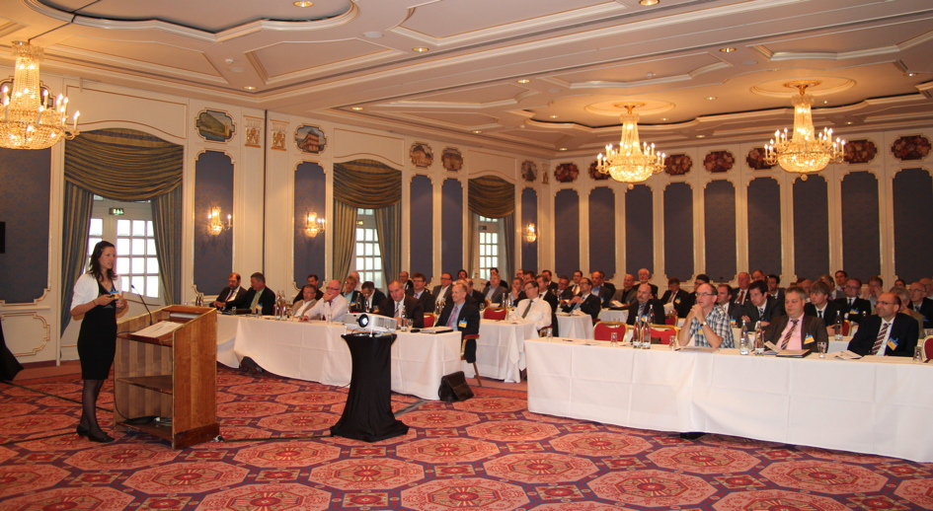
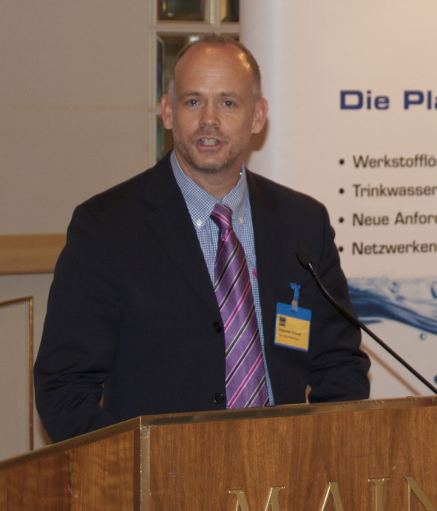

Das Forum GMS fand am 26. Juni 2014 im Mainzer Hilton Hotel statt GMS-Vorstandsvorsitzender Alexander Dehnelt
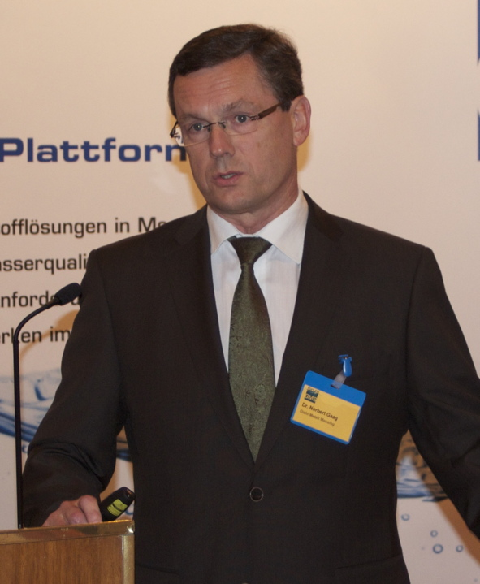
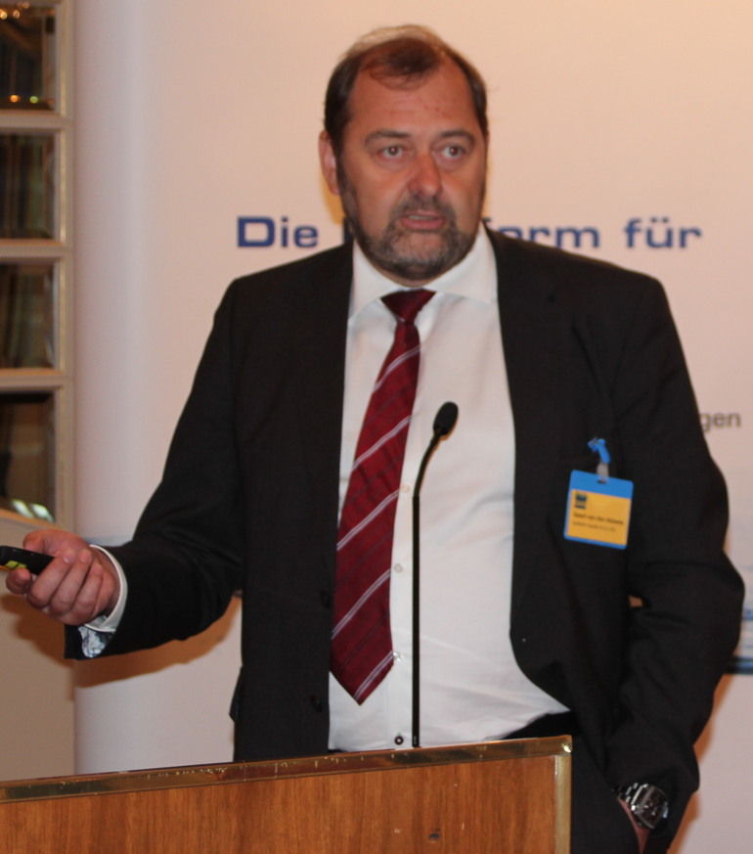

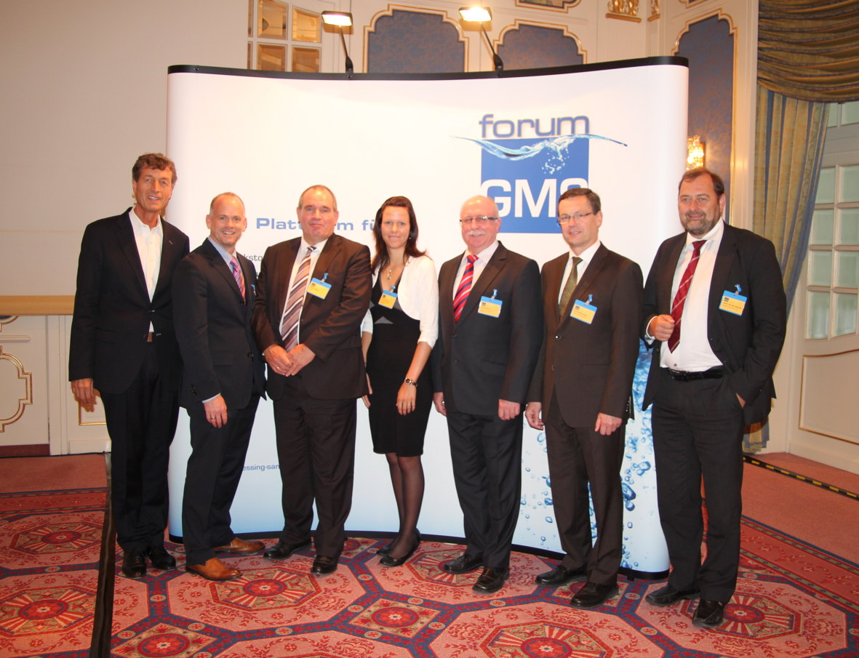

Dr. Norbert Gaag (Diehl Metall) Geert Van den Abbeele (Sanha)

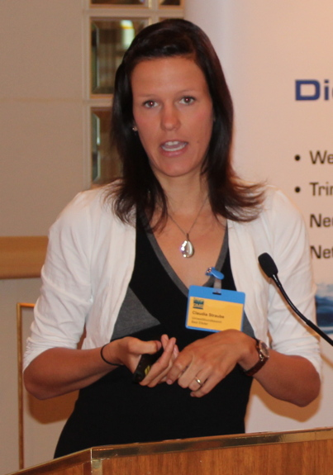
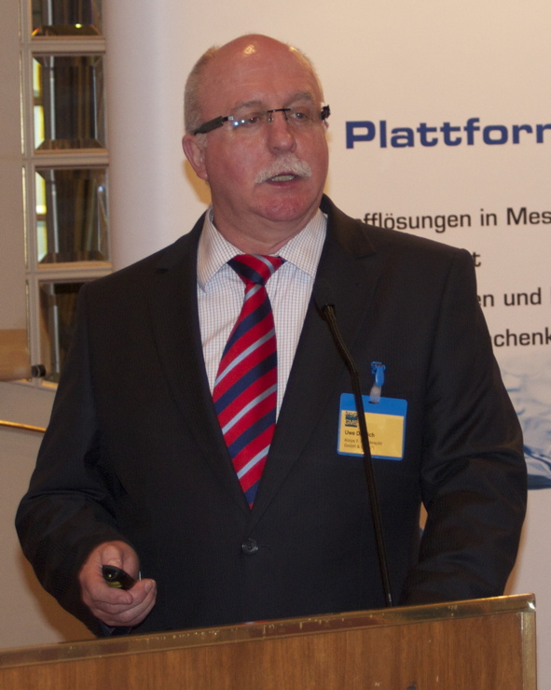

Die Referenten der „Forum GMS“ 2014 und die Repräsentanten der GMS e.V. (von links nach rechts):
Michael Rossié, GMS-Vorstand Alexander Dehnelt, GMS-Geschäftsführer Hilbert Wann, Claudia Straube, Uwe Dietrich, Dr. Norbert Gaag, Geert Van den Abbeele

Bildquelle für sämtliche Fotos:
Bruno Lukas, Press’n’Relations GmbH
Claudia Straube (UBA) Uwe Dietrich (Dornbracht)

Weitere Informationen: Pressearbeit:

Gütegemeinschaft Messing-Sanitär (GMS) e.V.  Hilbert Wann, Geschäftsführer  Am Bonneshof 5 - 40474 Düsseldorf  Telefon: +49 211-4796 465  Telefax: +49 211-4796 405  hilbert.wann@messing-sanitaer.de  www.messing-sanitaer.de | Press’n’Relations GmbH Niederlassung Berlin  Bruno Lukas  Boyenstraße 41 – 10115 Berlin  Telefon: +49 30 577 00-325  Telefax: +49 30 577 00-324  blu@press-n-relations.de  www.press-n-relations.de

Gütegemeinschaft Messing-Sanitär (GMS) e.V.

Die Gütegemeinschaft Messing-Sanitär (GMS) e.V. ist eine Vereinigung nach den Grundsätzen für Gütezeichen des RAL-Deutsches Institut für Gütesicherung und Kennzeichnung. Der Hauptaufgabenbereich der Gütegemeinschaft liegt in der Gütesicherung und Kennzeichnung von Qualitätsbauteilen, die nach den Güte- und Prüfbestimmungen gefertigt werden. Weitere Tätigkeitsgebiete sind die Förderung des Werkstoffes Messing in seiner Verwendung in der Sanitärbranche sowie die Durchführung oder Begleitung von Forschungsprojekten. Mitglieder der Gütegemeinschaft sind Hersteller von Bauteilen aus Messing für die Gas- und Trinkwasserinstallation sowie die das Vormaterial (Messingstangen und -hohlstangen) produzierenden Halbzeugwerke. Die Anfänge der Gütegemeinschaft Messing-Sanitär e.V. lassen sich auf das Jahr 1995 zurückführen. In diesem Jahr wurden durch den Arbeitskreis der Hersteller von Messingpress- und -ziehfabrikaten erste Publikationen herausgegeben.

